 ROTARY CLUB DES MONTAGNES NEUCHATELOISES

VOYAGES DU PRESIDENT 2011
(INFO N°4, a conserver)

LA NOURRITURE

En Hollande la formule BON APPETIT n’existe pas. Contrairement à la Suisse, La France où l’Italie, la Hollande n’est pas vraiment réputée pour sa cuisine.
Les habitudes alimentaires des hollandais peuvent se résumer de la manière suivante :
Petit déjeuner : il se compose de divers pains, de fromage, de jambon où de viandes froides, le tout arrosé de café où de thé.
Déjeuner : le repas de midi se compose de 2 où 3 broodje (pains, sandwichs etc.) éventuellement d’un plat chaud et d’une salade. A l’école, à l’atelier, au bureau il n’est pas rare que l’on ait apporté un casse-croûte.
Le souper: c’est le repas principal. Se prend plus tôt que chez nous (entre 18h et 20h) Il se compose d’une soupe, d’un plat de viande où de poissons avec des pommes de terre et des légumes plus un dessert.

Connaissant les goûts pour la nourriture des membres du RCMN l’équipe des GO a décidé de vivre comme les hollandais soit un copieux petit-déjeuner, un diner au choix de chacun et un repas du soir de découverte. Vendredi soir ce sera
LE RIJSTTAFEL
Ce plat (presque national) est irrévocablement lié avec la période hollandaise coloniale.
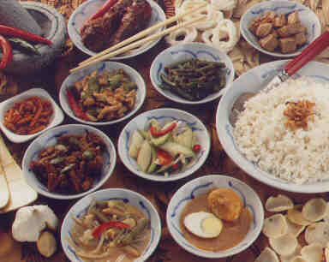

Ce fameux plat, originaire du centre de l’ile de Java, se compose de riz cuit sec et d’une kyrielle de petits plats secondaires, contenant de la viande, des légumes variés, des sauces étranges et mystérieuses et des épices qui font voyager. Bon appétit et bonne découverte.

Samedi après une journée pleine pour les yeux et les muscles repas de fête au Sea Palace, gigantesque pagode flottante de trois étages. C’est la réplique de Sea Palace de Hong Kong. Dans un intérieur de grand style et cosy vous dégusterez un choix de spécialités cantonaises. Les GO ont pris des risques mais vous ne le regretterez pas.

SEA PALACE BY NICHT
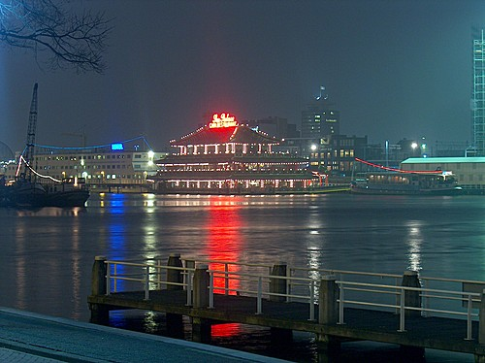

Pour les amateurs, la carte des vins est impressionnante.

Après ce magnifique moment la nuit est à vous.

